

**1. Einleitung**

Mit dem Europäischen Strafregisterinformationssystem (ECRIS) soll die Sicherheit der Bürger im Europäischen Raum der Freiheit, der Sicherheit und des Rechts mittels eines effizienten Informationsaustauschs zwischen Mitgliedstaaten über frühere strafrechtliche Verurteilungen durch EU-Strafgerichte verbessert werden. ECRIS wurde im April 2012 in Betrieb genommen. Seine Rechtsgrundlagen sind der Rahmenbeschluss 2009/315/JI des Rates vom 26. Februar 2009 über die Durchführung und den Inhalt des Austauschs von Informationen aus dem Strafregister zwischen den Mitgliedstaaten[1] und der Beschluss 2009/316/JI des Rates vom 6. April 2009 zur Einrichtung des Europäischen Strafregisterinformationssystems[2].

Am 29. Juni 2017 veröffentlichte die Kommission ihren ersten statistischen Bericht gemäß Artikel 7 des Beschlusses 2009/316/JI des Rates vom 6. April 2009 für den Zeitraum April 2012 bis 31. Dezember 2016. [3]

Der vorliegende Bericht ist der zweite statistische Bericht der Kommission über den Austausch von Strafregisterinformationen zwischen den Mitgliedstaaten über ECRIS. Ziel des Berichts ist es, die Übereinstimmung des Informationsaustauschs der Mitgliedstaaten mit dem ECRIS-Rechtsrahmen darzulegen und etwaige Probleme in Bezug auf die Effizienz des Systems zwecks ihrer Lösung auszumachen. Die Kommission behält sich das Recht vor, alle geeigneten Maßnahmen zu ergreifen, um zu gewährleisten, dass die Mitgliedstaaten den im Rahmenbeschluss 2009/315/JI festgelegten rechtlichen Verpflichtungen nachkommen.

**1.1. ECRIS-Statistiken**

Der vorliegende Bericht bietet einen Überblick über den Einsatz von ECRIS vom **1. Januar 2017 bis zum 31. Dezember 2019 mit Schwerpunkt auf dem Jahr 2019**. Dem Bericht liegt die Arbeitsunterlage der Kommissionsdienststellen SWD/2020/378 (im Folgenden: Arbeitsunterlage der Kommissionsdienststellen) bei. Während sich die meisten Tabellen und Schaubilder im Bericht auf das Jahr 2019 beziehen, finden sich die entsprechenden Tabellen und Schaubilder für die Jahre 2017 und 2018 in der begleitenden Arbeitsunterlage der Kommissionsdienststellen. Einige in dem Bericht aufgeführte Statistiken geben einen allgemeinen Überblick über den Achtjahreszeitraum des ECRIS-Betriebs seit seiner Inbetriebnahme im April 2012. Die vergleichbaren statistischen Daten zu allen Mitgliedstaaten und die (in Abschnitt 3 der Arbeitsunterlage der Kommissionsdienststellen aufgeführten) statistischen Tabellen der einzelnen Mitgliedstaaten decken jedoch den ECRIS-Informationsaustausch in den Jahren 2017-2019 ab. Gegebenenfalls wurden die Statistiken von 2016 als Bezugspunkt verwendet. Der Bericht umfasst auch Daten aus dem Vereinigten Königreich – als Mitgliedstaat – bis 2019.

Der Bericht basiert auf statistischen, automatisch vom System erstellten Daten, die die Mitgliedstaaten an die Kommission übermittelt haben. Bei den 233 statistischen Indikatoren für ECRIS wurde eine Auswahl getroffen, um nur die relevantesten und aussagekräftigsten Informationen zu veröffentlichen. Ferner waren die Mitgliedstaaten auch aufgefordert, statistische Angaben zur Anzahl der Verurteilungen von Staatsangehörigen anderer Mitgliedstaaten (EU-Ausländer) in ihrem Hoheitsgebiet zu machen, um einen Überblick über die Durchführung des Mitteilungsverfahrens zu geben. Der Bericht enthält Verurteilungsdaten aus 23 Mitgliedstaaten.[4]

**1.2. Allgemeine Grundsätze des ECRIS-Systems**

ECRIS basiert auf einer dezentralen Architektur, im Rahmen derer Strafregisterinformationen ausschließlich zwischen den zentralen Behörden der Mitgliedstaaten elektronisch ausgetauscht werden.

Jeder Mitgliedstaat, der einen Bürger eines anderen Mitgliedstaats verurteilt hat, ist rechtlich verpflichtet, an den betreffenden Mitgliedstaat (im Folgenden „Mitgliedstaat der Staatsangehörigkeit“) über ECRIS so schnell wie möglich alle Informationen im Zusammenhang mit der Verurteilung (**Benachrichtigungen über neue Verurteilungen**) und alle entsprechenden Aktualisierungen (**Benachrichtigungen über Aktualisierungen**) weiterzuleiten.

Neben in dem Mitgliedstaat selbst ergangenen Verurteilungen führt der Mitgliedstaat der Staatsangehörigkeit so ein Zentralregister mit allen in anderen EU-Mitgliedstaaten von Strafgerichten ergangenen Verurteilungen seiner Staatsangehörigen. Der Mitgliedstaat der Staatsangehörigkeit ist sodann verpflichtet, innerhalb **kurzer Fristen von 10 oder 20 Tagen** alle über ECRIS eingehenden Informationen zu speichern und zu aktualisieren und auf Informationsersuchen vollständige Strafregisterinformationen (**Antworten auf Ersuchen**) bereitzustellen, wenn sie von einem anderen Mitgliedstaat angefordert werden (**Informationsersuchen**).**[5]**

**2. ECRIS-Austausch in Zahlen**

**2.1. Verbundene Mitgliedstaaten**

Bei ECRIS handelt es sich um ein dezentrales System, über das alle Mitgliedstaaten miteinander vernetzt sein sollten. Ein Mitgliedstaat gilt als mit dem ECRIS-System verbunden, wenn er Strafregisterinformationen mit zumindest einem anderen verbundenen Mitgliedstaat austauscht. **Alle Mitgliedstaaten sind derzeit an ECRIS angeschlossen** und tauschen Strafregisterinformationen **mit** –  **durchschnittlich – 24 anderen Mitgliedstaaten** aus.[6]

Die höchstmögliche Zahl solcher Verbindungen liegt bei 756 (27*28).[7]. Auch wenn alle Mitgliedstaaten derzeit an ECRIS angeschlossen sind, **tauscht nur ein Mitgliedstaat tatsächlich mit allen anderen Informationen über ECRIS aus (ES).** Für die Mehrheit der Mitgliedstaaten fehlen immer noch eine oder zwei Verbindungen.

Das ECRIS-System wurde 2012 mit einer Gesamtzahl von 173 von 756 möglichen Verbindungen lanciert (bei aktuell 28 Mitgliedstaaten). Ende 2019 waren **670 Verbindungen** eingerichtet, was **90 % der Gesamtzahl der möglichen Verbindungen entsprach.[8]**

Dennoch ist das eigentliche Ziel noch nicht vollständig erreicht, da nicht alle Mitgliedstaaten über ECRIS verbunden sind und mit sämtlichen anderen Mitgliedstaaten Informationen austauschen.

**2.2. Gesamtzahl der ausgetauschten Meldungen**

Die nachstehende Grafik veranschaulicht die rasch steigende jährliche Zahl der zwischen den angeschlossenen Mitgliedstaaten ausgetauschten Meldungen seit der Inbetriebnahme von ECRIS im April 2012 bis zum 31. Dezember 2019. Es sei bemerkt, dass im Jahr 2012 nur eine achtmonatige Tätigkeit verzeichnet wurde.

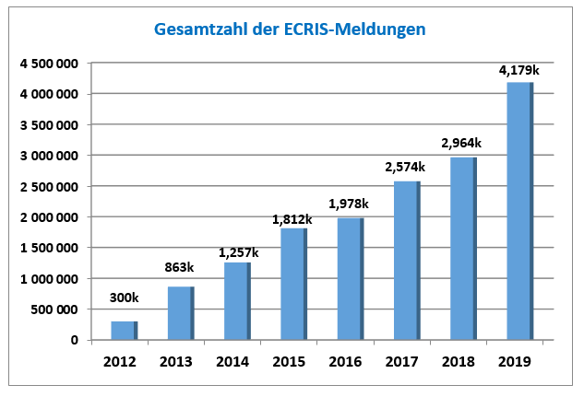

Ausgehend von den 2 Mio. ausgetauschten Meldungen aus allen verbundenen Mitgliedstaaten im Jahr 2016 stieg die Zahl mit **durchschnittlich 348 000 Meldungen pro Monat** auf fast **4,2 Mio. im Jahr 2019 an**. Diese Daten beinhalten alle Arten von Meldungen: Mitteilungen, Aktualisierungen, Ersuchen, Antworten, Ablehnungen, andere Antworten, Austausch zusätzlicher Informationen usw.

Die nachfolgende Grafik verdeutlicht die Entwicklung der Mitteilungen, Ersuchen und Antworten auf Ersuchen während des achtjährigen ECRIS-Betriebs. Berücksichtigt wurden lediglich Mitteilungen über neue Verurteilungen (ohne Aktualisierungen). Die Antworten umfassen Antworten auf Ersuchen, Ablehnungen und sonstige Antworten.[9]

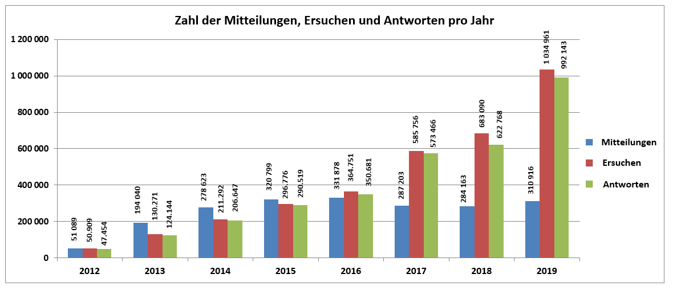

In den letzten drei Jahren haben sich die **Verhältnisse zwischen** der Anzahl der Mitteilungen über neue **Verurteilungen, Ersuchen und Antworten auf Ersuchen** **grundlegend geändert**. Im Jahr 2016 waren die Zahlen für jede dieser drei Kategorien fast gleich und beliefen sich auf ca. 350 000 pro Jahr pro Kategorie. Im Jahr 2019 war die Zahl der Informationsersuchen und die entsprechende Zahl der Antworten auf Ersuchen mehr als drei Mal so hoch wie die Zahl der Mitteilungen.

Im Jahr 2017 **fiel die Zahl der Mitteilungen über neue Verurteilungen** und hielt sich **bis 2019 auf einem Niveau von ca. 310 000**. Dieser rückläufige Trend ist angesichts der größeren Zahl an Verbindungen zwischen den Mitgliedstaaten überraschend. Wie in Abschnitt 2.4. dargelegt, hatten einige Mitgliedstaaten Probleme bei der Mitteilung aller neuen Verurteilungen.

Im Gegensatz dazu hat sich die **Zahl der Informationsersuchen** und der entsprechenden Antworten auf Ersuchen **seit 2017 verdreifacht und 2019 für diese Kategorien jeweils 1 Mio.** erreicht. Dieser **dramatische Anstieg bei den Informationsersuchen** lässt sich insbesondere auf die **geänderte Nutzung von ECRIS zurückführen, das nicht mehr hauptsächlich für Strafverfahrenszwecke genutzt wird, sondern zunehmend auch für andere Zwecke als Strafverfahren**. Weitere Einzelheiten siehe Abschnitt 2.8. Dies ist auch ein positives Zeichen für eine zunehmende Sensibilisierung der Mitgliedstaaten, auf ECRIS zurückzugreifen, wenn bei Strafverfahren Informationen angefordert werden, um früheren Verurteilungen im Einklang mit dem Rahmenbeschluss 2008/675/JI[10] Rechnung zu tragen.

**2.3. Zahl der Mitteilungen, Ersuchen und Antworten pro Mitgliedstaat**

Die nachfolgende Grafik veranschaulicht die Zahl der Mitteilungen über neue Verurteilungen, Informationsersuchen und Antworten für alle verbundenen Mitgliedstaaten im Jahr 2019.[11]

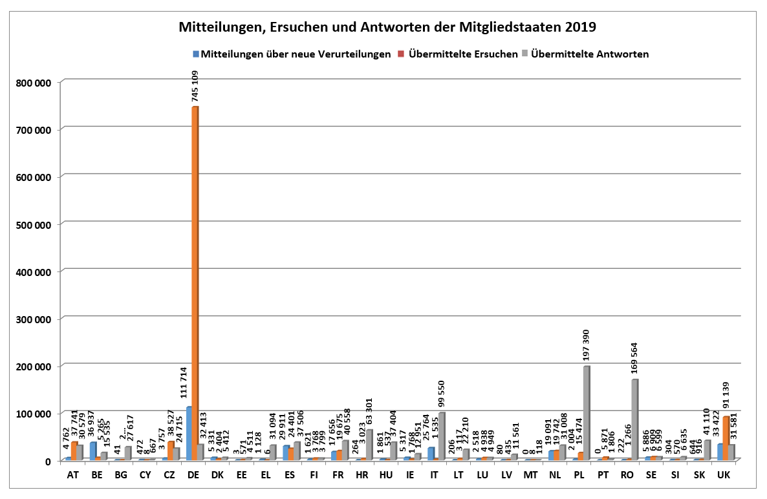

Ähnlich wie in den vergangenen Jahren waren die aktivsten Mitgliedstaaten in Bezug auf die Gesamtzahl dieser drei Arten von Meldungen die unten ersichtlichen.

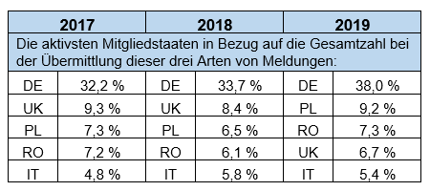

Die Zahlen zeigen **erhebliche Unterschiede zwischen den ECRIS-Tätigkeiten der einzelnen Mitgliedstaaten und der Arbeitsbelastung**.

Einige Mitgliedstaaten **fordern wesentlich öfter Informationen an** als sie Informationsersuchen erhalten haben: z. B. DE (745 000 übermittelte Ersuchen, 32 400 erhaltene Ersuchen), UK (91 000 übermittelt, 31 500 erhalten) und CZ (38 500 übermittelt, 24 700 erhalten). Andere Mitgliedstaaten sehen sich einer **erheblichen Anzahl an Ersuchen** gegenüber, obwohl sie weniger Ersuchen übermitteln: z. B. PL (197 300 übermittelte Antworten, 15 400 übermittelte Ersuchen), RO (170 000 versus 1 200), IT (99 500 versus 1 500), HR (63 300 versus 3 000), SK (41 000 versus 900), HU (37 400 versus 500). Einige andere Mitgliedstaaten **übermitteln eine hohe Zahl von Mitteilungen** über neue Verurteilungen an die Mitgliedstaaten der Staatsangehörigkeit des Straftäters bei gleichzeitiger Übermittlung weniger Ersuchen von eigener Seite: z. B. BE (36 300 übermittelte Mitteilungen, 5 200 übermittelte Ersuchen), IT (25 700 Mitteilungen, 1 500 Ersuchen).

**2.4. Mitteilungen**

Die nachfolgende Grafik veranschaulicht die Zahl der Mitteilungen seitens aller verbundenen Mitgliedstaaten im Jahr 2019, aufgeschlüsselt nach Mitteilungen über neue Verurteilungen und Mitteilungen zur Aktualisierung der bereits übermittelten Mitteilungen.[12]

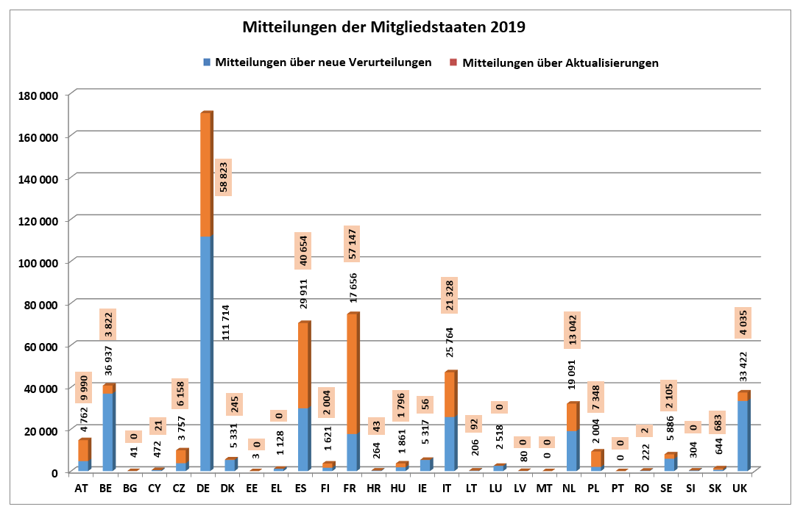

Die **Zahl der Mitteilungen variiert zwischen den Mitgliedstaaten erheblich**, d. h. von fast 112 000 (DE) bis zu 0 (MT, PT) Mitteilungen über neue Verurteilungen pro Jahr. Im Wesentlichen sind bei der Analyse dieser Abweichungen zwei Faktoren zu berücksichtigen: die Größe des Landes und die Zahl der Verurteilungen von Staatsangehörigen anderer Mitgliedstaaten (EU-Ausländer).[13]

Die **aktivsten** Mitgliedstaaten bei der Übermittlung von **Mitteilungen** über neue Verurteilungen waren die im folgenden Schaubild aufgeführten Mitgliedstaaten.

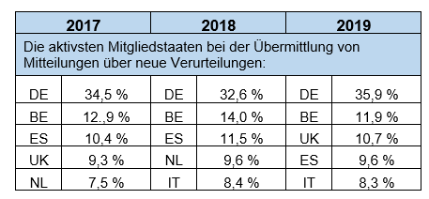

Unter Berücksichtigung aller übermittelten Mitteilungen, einschließlich Mitteilungen über Aktualisierungen, bleibt DE auf dem ersten Platz, wobei sich die weitere Rangfolge ändert.

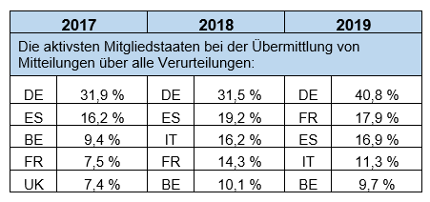

Im Jahr 2019 machten **Mitteilungen über neue Verurteilungen und Mitteilungen über Aktualisierungen 58 % bzw. 42 %** aus. Insgesamt wurden in jenem Jahr **230 000 Mitteilungen über Aktualisierungen** übermittelt.[14] Es sei darauf verwiesen, dass Aktualisierungen vor dem Jahr 2017 nur etwa ein Viertel aller Mitteilungen darstellten. Die vorliegende **erhebliche** **Zunahme bei den Aktualisierungen** für viele Mitgliedstaaten sollte als positives Anzeichen dafür gesehen werden, dass sie sich der Bedeutung der Übermittlung entsprechender Änderungen der ursprünglichen Mitteilungen bewusst sind.

**Das Verhältnis zwischen Mitteilungen über neue Verurteilungen und Mitteilungen über Aktualisierungen variiert zwischen den Mitgliedstaaten erheblich**, so gab es dreimal so hohe (z. B. FR, PL) oder doppelt so hohe (z. B. AT, CZ) Aktualisierungen wie Mitteilungen, fast gleiche Zahlen für beide Kategorien dieser Meldungen (z. B. ES, NL, IT, HU, FI, SK) und Aktualisierungen, die nur einen kleinen Teil aller Mitteilungen ausmachten (z. B. CY, DK, IE, RO). Für DE, FR und ES, die die höchste Zahl aller Mitteilungen übermittelten, machten die Aktualisierungen jeweils rund 34 % bzw. 76 % bzw. 57 % all ihrer 2019 übermittelten Mitteilungen aus.

Im ersten statistischen Bericht wurden zwei Hauptprobleme festgestellt: (i) viele Mitgliedstaaten **übermittelten überhaupt keine oder lediglich wenige Mitteilungen über neue Verurteilungen** und (ii) viele Mitgliedstaaten **übermittelten überhaupt keine** oder **nur wenige Aktualisierungen ihrer zuvor übermittelten Meldungen**. Diese zwei Probleme ergeben sich auch aus der detaillierten Analyse der statistischen Daten für 2017-2019. Diesmal sind diese Probleme jedoch viel ausgeprägter, weil sie eine größere Zahl an Mitgliedstaaten betreffen.

So übermittelten viele Mitgliedstaaten zum einen **überhaupt keine** (PT für 2019 und 2018, MT für 2019 und 2017, EE für 2018, EL für 2017) oder **lediglich wenige Mitteilungen über neue Verurteilungen** zu sich in ihrem Land aufhaltenden EU-Ausländern und zur Anzahl an Verurteilungen (BG, EE, IE, LT, LU, NL, RO für 2019; BG, IE, LU, LT, RO, SI, SE, MT, EL, UK für 2018; BG, EE, IE, LT, LU, RO, SI, SE, PT, UK für 2017). **Folglich wurden diese nicht mitgeteilten Verurteilungen in dem/den Mitgliedstaat/en der Staatsangehörigkeit nicht registriert.**

Zum anderen übermittelten viele Mitgliedstaaten **überhaupt keine** (BG, EE, EL, LV, LU, MT, PT, SI für 2019; BG, DK, EL, SI, PT, MT, LV, LU, IE, EE für 2018; DK, EE, EL, LV, LU, BG für 2017) oder **nur wenige** Aktualisierungen ihrer zuvor übermittelten Meldungen (IE, RO, CY für 2019; RO, CY für 2018; SI, RO, PT, MT, IE, HR, CY für 2017). Fehlende Aktualisierungen der Informationen über Verurteilungen **führen zur Verarbeitung veralteter und unzuverlässiger Informationen durch den Mitgliedstaat der Staatsangehörigkeit**, einschließlich ihrer Verbreitung.[15]

**2.5. Informationsersuchen**

Die nachfolgende Grafik vergleicht die Zahl der von allen verbundenen Mitgliedstaaten 2019 übermittelten Informationsersuchen mit der Zahl der auf diese Ersuchen eingegangenen Antworten.[16]

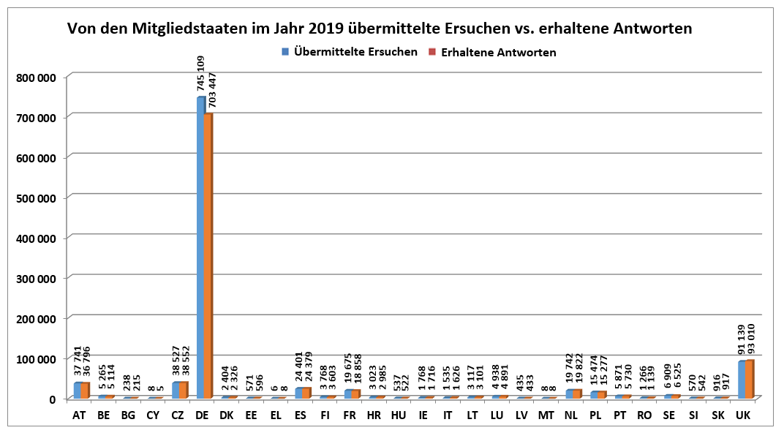

Wie in Abschnitt 2.2. dargestellt, hat sich die allgemeine **Zahl der Informationsersuchen** **seit 2017 verdreifacht** und im Jahr 2019 **1 Mio.** erreicht.

Die **Zahl der übermittelten Ersuchen variiert zwischen den Mitgliedstaaten erheblich** (von jährlich 745 000 (DE) bis 6 (EL)). Für den Zuwachs bei der Gesamtzahl der Ersuchen ist größtenteils DE verantwortlich, das die Anzahl seiner Ersuchen mehr als verfünffacht hat. ES, LT, NL und PL haben ihre Zahlen verdoppelt. Der bei der Analyse der Unterschiede zwischen den Zahlen der Ersuchen der Mitgliedstaaten zu berücksichtigende Hauptfaktor ist die Zahl der Staatsangehörigen anderer Mitgliedstaaten, die ihren Wohnsitz in einem bestimmten Mitgliedstaat haben.

Ähnlich wie in den vergangenen Jahren waren die **aktivsten** Mitgliedstaaten im Hinblick auf **übermittelte Ersuchen** folgende:

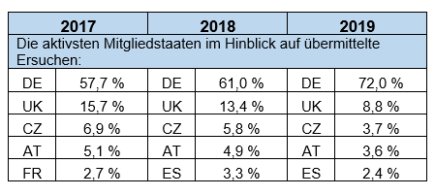

Trotz des erheblichen Anstiegs der Zahl der Ersuchen im Allgemeinen besteht das bereits im ersten statistischen Bericht genannte Problem weiter fort, nämlich dass manche Mitgliedstaaten **fast überhaupt keine** (EL, CY, MT) oder **lediglich eine geringe Zahl** (BG, EE, HU, IT, LV, RO SI für 2017-2019) an Ersuchen zu sich in ihrem Land aufhaltenden EU-Ausländern übermitteln. Dies führt mitunter zu einer Situation, dass Gerichte entgegen den Anforderungen des Rahmenbeschlusses 2008/675/JI ohne Kenntnis früherer Verurteilungen in anderen Mitgliedstaaten Urteile verkünden könnten. Darüber hinaus wird der präventive Effekt, der durch die Anforderung von Strafregisterauszügen zu anderen Zwecken als Strafverfahren, wie zur beschäftigungsbezogenen Überprüfung, erzielt wird, an Bedeutung verlieren.

Aus den oben veranschaulichten Daten kann auch abgeleitet werden, dass **nicht alle Informationsersuchen beantwortet wurden** (siehe auch Abschnitt 2.6.). Im Falle der im Hinblick auf die Übermittlung von Ersuchen aktivsten Mitgliedstaaten wurden 5,6 % der Ersuchen von DE (41 662) und 2,5 % der Ersuchen von AT (945) im Jahr 2019 nicht beantwortet, während UK und CZ im gleichen Jahr mehr Antworten als übermittelte Ersuchen verzeichneten.

**2.6. Antworten auf Ersuchen**

Die nachfolgende Grafik verdeutlicht die Zahl der von allen verbundenen Mitgliedstaaten 2019 übermittelten Antworten im Vergleich mit der Zahl der entsprechenden erhaltenen Informationsersuchen.[17]

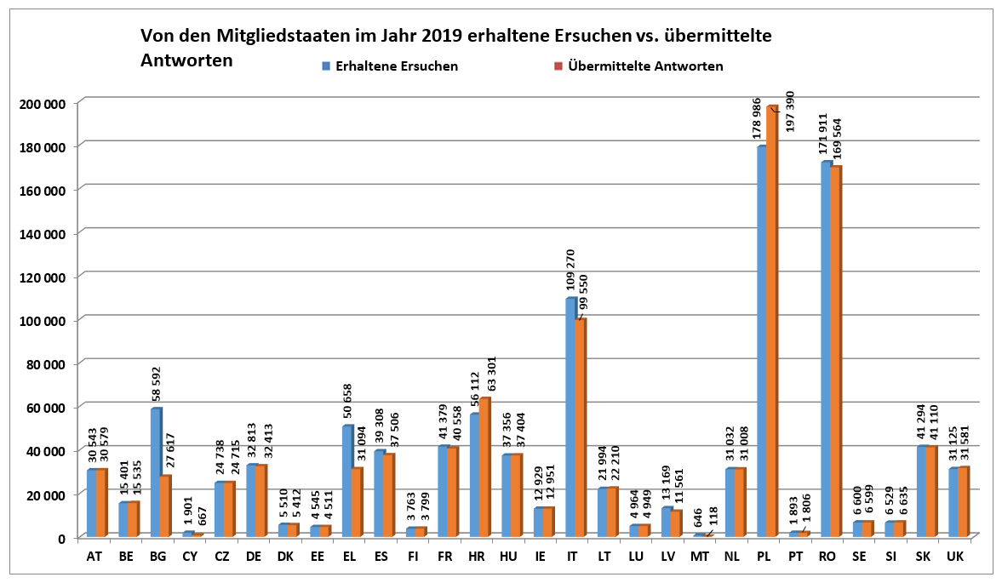

Die **Zahl der erhaltenen Ersuchen** und entsprechend **übermittelten Antworten** **variiert zwischen den Mitgliedstaaten erheblich** (von jährlich 179 000 (PL) bis 646 Ersuchen (MT)). Im Wesentlichen sind bei der Analyse dieser Abweichungen zwei Faktoren zu berücksichtigen: die Gesamtbevölkerung pro Mitgliedstaat und die Zahl seiner Staatsangehörigen mit Wohnsitz in anderen Mitgliedstaaten.

Die Mitgliedstaaten, die **die meisten Ersuchen beantworteten** (in absoluten Zahlen – nicht unbedingt der höchste Anteil in Bezug auf die erhaltenen Ersuchen), waren:

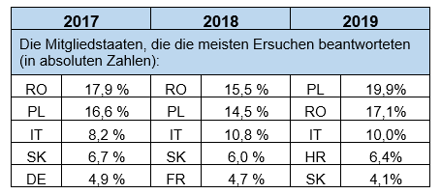

Während alle Mitgliedstaaten im Allgemeinen auf Ersuchen antworten,wurden im Jahr 2019 immer noch **mehr als 42 000 Informationsersuchen nicht beantwortet**. In den meisten Fällen lag die Zahl der übermittelten Antworten leicht unter der Zahl der erhaltenen Informationsersuchen, mit einem Durchschnittsabstand von **rund 4,1 % im Vergleich zu 3,6 % im Jahr 2016.**

Unter den Mitgliedstaaten, die 2019 die meisten Ersuchen erhielten, antwortete BG nicht auf 53 % der erhaltenen Ersuchen (30 975), EL nicht auf 38 % (19 564), IT nicht auf 8,9 % (9 720) und RO nicht auf 1,3 % (2 347). Für PL und HR war die Zahl der 2019 übermittelten Antworten höher als die Zahl der erhaltenen Ersuchen, was wahrscheinlich auf das Übermitteln noch ausstehender Antworten aus dem Vorjahr zurückzuführen ist.

Die **Mitgliedstaaten, die 2019 anteilsmäßig am wenigsten auf Ersuchen antworteten**, waren: MT (82 % der erhaltenen Ersuchen), CY (65 %), BG (53 %) und EL (38 %). Für eine detaillierte Analyse der Statistiken der einzelnen Mitgliedstaaten zu Antworten auf Ersuchen siehe die Arbeitsunterlage der Kommissionsdienststellen, Abschnitt 3.

Wird der Verpflichtung, auf Informationsersuchen zu antworten, nicht nachgekommen, kann dies tragische Folgen haben, wie in den vorangegangenen Absätzen verdeutlicht wurde.

**2.7. Antworten nach Ablauf der Antwortfrist**

Problematisch ist auch, dass einige Ersuchen nicht innerhalb der vorgeschriebenen Fristen beantwortet werden.[18] Die nachfolgende Tabelle enthält für alle Mitgliedstaaten eine Übersicht der Zahlen für nicht fristgerechte Antworten im Jahr 2019, wobei die nach der Frist übermittelten Antworten und die Ersuchen mit abgelaufener Antwortfrist angegeben werden.[19]

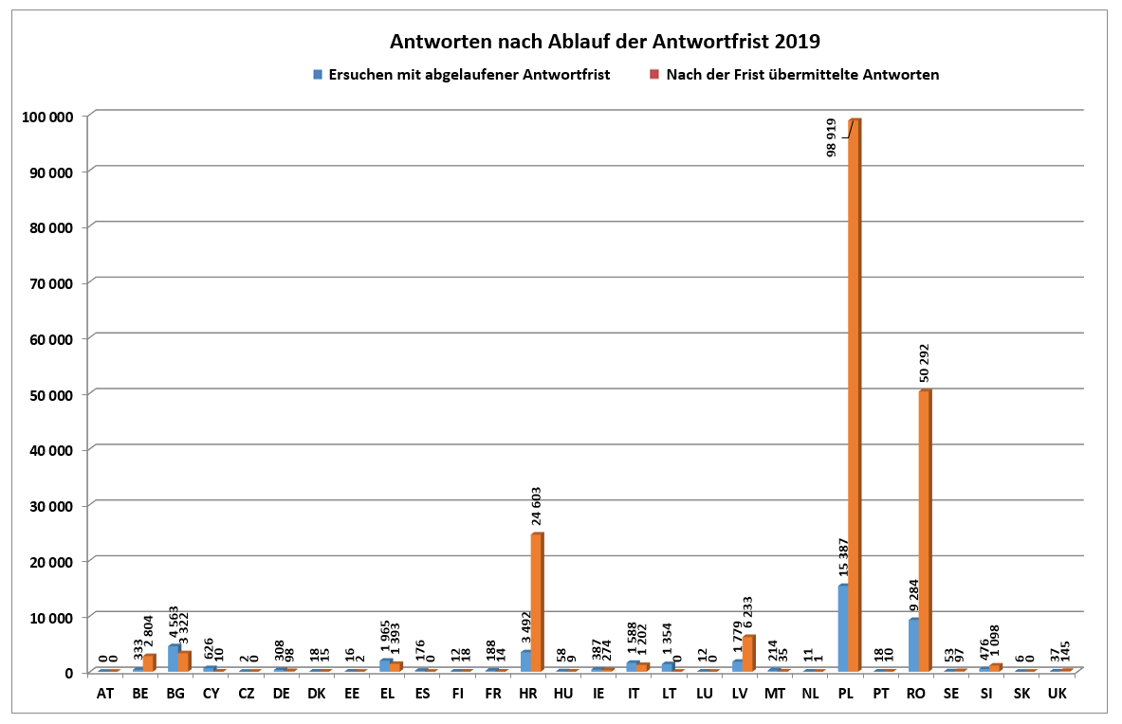

2019 wurden **190 000 Ersuchen nach Ablauf der vorgeschriebenen Frist beantwortet,** was **18,4 %** **der Gesamtzahl** der Ersuchen entspricht. Außerdem wurden **42 000 Ersuchen mit abgelaufener Antwortfrist** verzeichnet. Diese im Vergleich zu den Referenzdaten aus dem Jahr 2016 hohen Zahlen (13 800 (3,8 %) bzw. 13 000) zeigen **einen besorgniserregenden Anstieg der Antworten nach Ablauf der Antwortfrist.**

**Dieser Trend betrifft nur wenige Mitgliedstaaten,** insbesondere diejenigen, die sich **einer hohen Zahl an Informationsersuchen gegenüber sahen,** während die verspäteten Antworten der großen Mehrheit der Mitgliedstaaten weniger als 0,5 % ausmachten. Die Mitgliedstaaten, die 2019 die meisten Probleme bei der Einhaltung der Fristen aufwiesen, waren: PL mit 55 % der übermittelten Antworten verspätet (99 000), RO (30 %; 50 000), HR (43 %; 24 600), LV (47 %; 6 200), BE (18 %; 2 800) und BG (5 %; 3 300). Das Problem bezüglich Ersuchen mit abgelaufener Antwortfrist, das entweder zu verspäteten Antworten oder zu unbeantworteten Ersuchen führt, betraf 33 % der von MT und CY, 13,5 % der von LV und 8 % der von PL erhaltenen Ersuchen.

**2.8. Ersuchen im Rahmen von Strafverfahren und für sonstige Zwecke**

Die folgenden Grafiken spiegeln das Verhältnis zwischen den Ersuchen im Rahmen von Strafverfahren und für sonstige Zwecke (Nicht-Strafverfahren) für den Zeitraum 2012 bis 2019 wider.

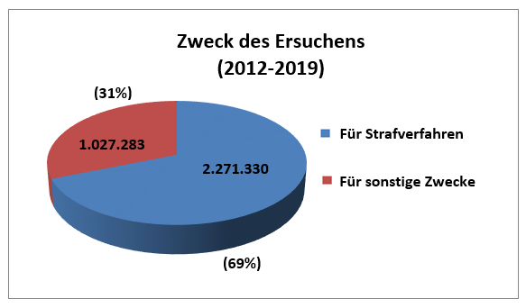

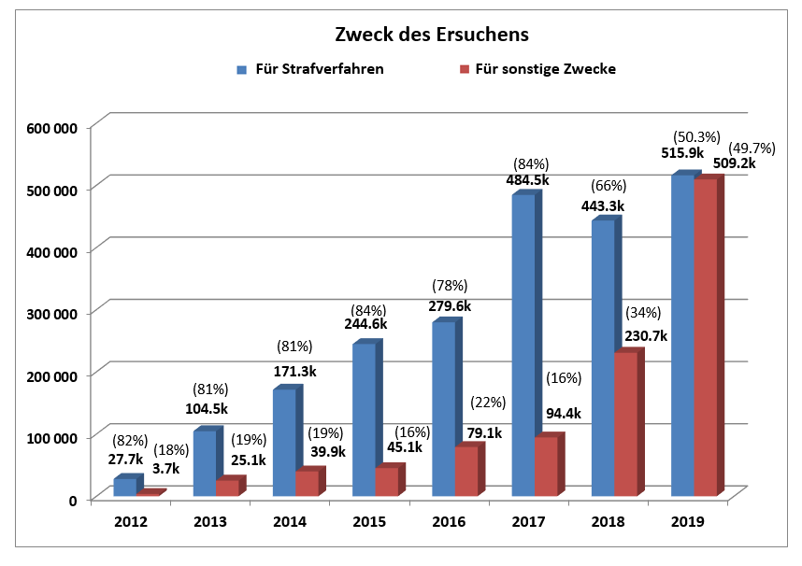

Viele Jahre lang lag der Anteil der Ersuchen für sonstige Zwecke (Nicht-Strafverfahren) auf dem Durchschnittswert von 20 % aller Ersuchen. Wie bereits erwähnt, wurde das System in den Jahren 2018-2019 **in einer komplett geänderten Weise genutzt und in gleichem Maße (50/50 %) für Strafverfahrenszwecke und für sonstige Zwecke zurate gezogen.** Während des gesamten ECRIS-Betriebs wurden durchschnittlich**69 %** aller Ersuchen für **Strafverfahrenszwecke** und **31 %** für **sonstige Zwecke** übermittelt.

Die Zahl der **Ersuchen** **für sonstige Zwecke lag 2019 bei über 500 000,** also **um ein Sechsfaches höher als 2016**. Die Zahl der **Ersuchen für Strafverfahrenszwecke** blieb **unverändert ebenfalls bei 500 000**.

Der Anstieg der Ersuchen für sonstige Zwecke lässt sich hauptsächlich auf den **starken Zuwachs bei den von Einzelpersonen bezüglich ihres eigenen Strafregistereintrags gestellten Ersuchen** zurückführen –dieGesamtzahl von **356 000 Ersuchen** hat sich seit 2016 versechsfacht. Der zweite wesentliche Faktor war die Zahl von **Ersuchen für Zwecke der Einstellung** für professionelle oder organisierte freiwillige **Tätigkeiten, bei denen es zu direkten und regelmäßigen Kontakten mit Kindern kommt**, im Einklang mit der Umsetzung der **Richtlinie 2011/93/EU[20].** **Die Zahl dieser Ersuchen lag 2019 bei 115 000, verglichen mit 7 800 im Jahr 2016, was einen erheblichen Anstieg darstellt.** **DE ist der für die gestiegene Zahl der Ersuchen für sonstige Zwecke hauptverantwortliche Mitgliedstaat.**

2019 wurden die meisten Ersuchen für sonstige Zwecke (Nicht-Strafverfahren) von **Einzelpersonen** **gestellt, um Informationen über ihren eigenen Strafregistereintrag zu erlangen** – **70 % der Ersuchen für sonstige Zwecke** und **35 % sämtlicher Ersuchen**. Die nächsthöchste Zahl der Ersuchen bezog sich auf Ersuchen **im Zusammenhang mit Einstellungen gemäß Richtlinie 2011/93/EU (22 %** der Ersuchen für sonstige Zwecke und 11 % sämtlicher Ersuchen im Vergleich zu 10 % der Ersuchen für sonstige Zwecke im Jahr 2016). Der Anteil der Ersuchen von für nicht strafrechtliche Verfahren zuständigen Behörden fiel von 14 % der Ersuchen für sonstige Zwecke im Jahr 2016 auf 3,8 % im Jahr 2019 (und auf 2 % sämtlicher Ersuchen) und liegt mit 19 000 Ersuchen an dritter Stelle. Anträge auf eine Genehmigung zum Führen von Waffen beliefen sich auf 1,1 % der Ersuchen für sonstige Zwecke. Schließlich machten die Ersuchen für den wichtigen Zweck des Erhalts einer anderen Staatsangehörigkeit lediglich rund 0,9 % aller Ersuchen für sonstige Zwecke und 0,4 % sämtlicher Ersuchen aus.[21]

**2.9. Ersuchen zu EU-Bürgern und Drittstaatsangehörigen (Third Country Nationals, TCN)**

Die folgenden Grafiken stellen das Verhältnis zwischen den Ersuchen zu EU-Bürgern und TCN pro Jahr[22] sowie im Durchschnitt während des gesamten ECRIS-Betriebs dar.

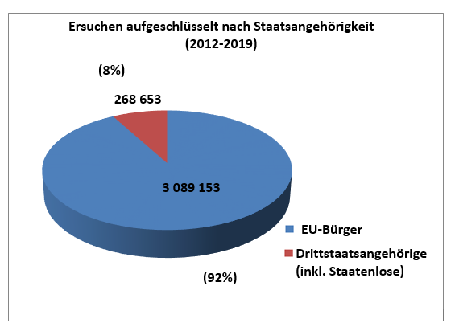

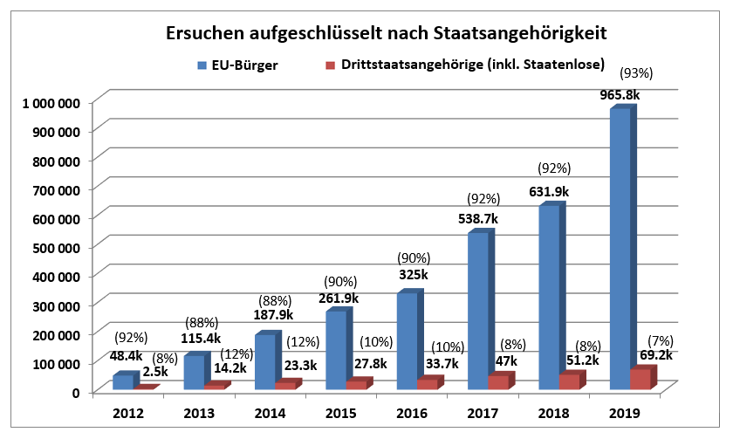

Durchschnittlich **92 %** aller Ersuchen betreffen **EU-Bürger** und rund **8 % TCN**. Der Anteil der Ersuchen für Staatenlose ist marginal (0,02 %).

Obwohl der **prozentuale Anteil der Informationsersuchen zu TCN seit 2016** von 10 % auf **7 % sämtlicher Ersuchen im Jahr 2019 gefallen ist**, ist die **tatsächliche** **Zahl solcher Ersuchen** stetig **gestiegen**, und lag 2019 bei über **69 000.** Dieses Phänomen lässt sich durch den erheblichen Anstieg bei den Ersuchen für sonstige Zwecke (Nicht-Strafverfahren) erklären, die hauptsächlich EU-Bürger betreffen.

2019 wurden ergänzende Rechtsvorschriften zur Einführung eines zentralisierten ECRIS-TCN-Systems angenommen,[23] das eine effiziente Ermittlung des/der Mitgliedstaats/en ermöglicht, die über Strafregisterinformationen von in der EU verurteilten TCN verfügen. Nach seiner Inbetriebnahme im Jahr 2023 soll das System einen wirksameren Austausch von Informationen zu TCN über ECRIS unterstützen und zu einem erheblichen Anstieg solcher Ersuchen führen.

**2.10. Antworten mit Informationen über Verurteilungen**

In den folgenden Grafiken wird der prozentuale Anteil der Antworten auf Ersuchen betreffend eine oder mehrere Verurteilungen, Antworten, die keine Verurteilungen umfassen, und sonstige Antworten pro Jahr[24] sowie im Durchschnitt während des ECRIS-Betriebs wiedergegeben.

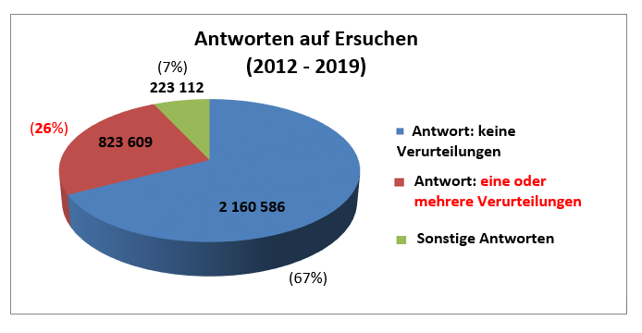

Seit dem ersten Jahr des ECRIS-Betriebs enthielten durchschnittlich **26 % der Antworten Angaben über frühere strafrechtliche Verurteilungen.** Dies bedeutet, dass die betreffende Person **in** **25 % der Fälle bereits ein- oder mehrmals verurteilt** wurde, was die Bedeutung von ECRIS als Instrument zum Erhalt strafrechtlicher Informationen beweist.

Viele Jahre lang – bis 2018 – hielt sich dieser prozentuale Anteil bei rund 30 % stabil und **fiel im Jahr 2019 plötzlich auf 19 % ab**, was mit dem dramatischen Anstieg der Anzahl der Ersuchen für sonstige Zwecke (Nicht-Strafverfahren) einherging. Es ist ein positives Zeichen, dass die Großzahl der Personen, zu denen unter anderem zu Einstellungs-, Genehmigungs- und Verwaltungszwecken Informationsersuchen gestellt wurden, keine früheren strafrechtlichen Verurteilungen hatten.

**2019** waren dies mehr als **188 000 Antworten auf sämtliche Ersuchen einschließlich Informationen über Verurteilungen** (im Vergleich zu 105 000 im Jahr 2016).Die Antworten ohne Informationen über Verurteilungen machten durchschnittlich 74 % und sonstige Antworten 7 % aus.

**3. Haupterkenntnisse**

* **Im Jahr 2019 nutzten alle 28 Mitgliedstaaten ECRIS aktiv; allerdings waren 9,8 % der möglichen Verbindungen noch nicht eingerichtet.**

Nach acht Jahren seit der Inbetriebnahme von ECRIS waren **alle 28 Mitgliedstaaten** **mit ECRIS verbunden**. Es tauscht jedoch nur ein Staat (ES) Informationen mit den anderen 27 Mitgliedstaaten aus. **Jeder Mitgliedstaat hat durchschnittlich 24 aktive Verbindungen** mit den anderen Mitgliedstaaten. Ende 2019 **waren 90 % der Gesamtzahl der möglichen Verbindungen** eingerichtet.

* **Die Zahl der ausgetauschten Meldungen lag 2019 bei 4,2 Millionen.**

Ausgehend von den 2 Mio. ausgetauschten Meldungen aus allen verbundenen Mitgliedstaaten im Jahr 2016 **verdoppelte** **sich die Zahl im Jahr 2019 und erreichte mit durchschnittlich 348.000 Meldungen pro Monat** **4,2 Mio**. In den letzten drei Jahren haben sich die **Verhältnisse** zwischen der Anzahl der Mitteilungen, Ersuchen und Antworten auf Ersuchen grundlegend geändert, wobei die **Zahl der Informationsersuchen** nun **mehr als drei Mal so hoch ist wie die Zahl der Mitteilungen**.

* **Rückgang der Zahl der Mitteilungen über neue Verurteilungen – viele Verurteilungen nicht mitgeteilt**

Im Jahr 2017 **fiel die Zahl der Mitteilungen über neue Verurteilungen** und hielt sich **bis 2019 auf einem Niveau von ca. 310 000**. Dieser rückläufige Trend ist angesichts der größeren Zahl an Verbindungen zwischen den Mitgliedstaaten überraschend.

**Manche Mitgliedstaaten übermittelten in manchen Jahren überhaupt keine Mitteilungen über neue Verurteilungen** (PT, MT, EE, EL) und **viele Mitgliedstaaten** **übermittelten nur wenige Mitteilungen zu sich in ihrem Land aufhaltenden EU-Ausländern und zur Anzahl an Verurteilungen (BG, EE, EL, IE, LT, LU, MT, RO, SI, SE, PT, UK).** **Mitteilungen nicht zu übermitteln widerspricht den ECRIS-Rechtsvorschriften und kann ernsthafte Konsequenzen haben.**

* **Starker Anstieg der Informationsersuchen auf 1 Million**

Die **Zahl der Informationsersuchen** **hat sich seit 2017 verdreifacht und alleine für 2019 1 Mio.** erreicht. Dieser starke Anstieglässt sich insbesondere auf die **geänderte Nutzung von ECRIS zurückführen,** das nicht mehr ausschließlich oder hauptsächlich für Strafverfahrenszwecke genutzt wird, sondern auch – **regelmäßig – für andere Zwecke als Strafverfahren (z. B. beschäftigungsbezogene Überprüfung, Anforderung von Strafregisterauszügen durch Einzelpersonen usw.).**

Die **Zahl der übermittelten Ersuchen variiert jedoch zwischen den Mitgliedstaaten erheblich** (von jährlich 745.000 (DE) bis 6 (EL)). Der Anstieg der Gesamtzahl der Ersuchen begründet sich vorwiegend durch die gestiegene Zahl der Ersuchen aus DE.

* **ECRIS wird gleichermaßen für sonstige Zwecke (Nicht-Strafverfahren) wie für Strafverfahrenszwecke verwendet.**

Viele Jahre lang lag der Anteil der Ersuchen für sonstige Zwecke (Nicht-Strafverfahren) auf einem Durchschnittswert von 20 %. Mit der seit 2018 festgestellten, neuen Herangehensweise der Mitgliedstaaten hinsichtlich der Nutzung von ECRIS wird **das System nun gleichermaßen für beide Zwecke, also strafrechtliche und nicht strafrechtliche, verwendet (50/50 %).** Die Zahl der **Ersuchen** **für sonstige Zwecke lag 2019 bei über einer halben Million,** also um ein Sechsfaches höher als 2016.

Dieser Zuwachs bei den Ersuchen lässt sich hauptsächlich durch den **erheblichen** **Anstieg der Ersuchen von Einzelpersonen bezüglich ihrer persönlichen Strafregistereinträge (356 000** im Jahr 2019, was **70 % der Ersuchen für sonstige Zwecke ausmachte)** begründen, sowie durch den Anstieg der **Ersuchen für Zwecke der Einstellung** für **Tätigkeiten, bei denen es zu Kontakten mit Kindern kommt**, im Einklang mit **der Umsetzung der Richtlinie 2011/93/EU (115 000**Ersuchen – **22 %** der Ersuchen für sonstige Zwecke).

* **Eine von vier Antworten umfasst frühere strafrechtliche Verurteilungen.**

Seit dem ersten Jahr des ECRIS-Betriebs wurden durchschnittlich **26 % der Informationsersuchen über frühere Verurteilungen einer Person mit Angaben über frühere strafrechtliche Verurteilungen beantwortet**. Viele Jahre lang hielt sich dieser prozentuale Anteil bei rund 30 % stabil und **fiel im Jahr 2019 plötzlich auf 19 % ab**, was mit dem dramatischen Anstieg der Zahl der Ersuchen für sonstige Zwecke (Nicht-Strafverfahren) einherging. Auch **2019** enthielten wieder mehr als **188 000 Antworten auf alle Ersuchen Informationen über frühere strafrechtliche Verurteilungen**.

* **Trotz des allgemeinen Anstiegs der Zahl der Aktualisierungen werden viele Aktualisierungen nach wie vor nicht mitgeteilt.**

Es wurde ein **erheblicher Anstieg der Zahl der Mitteilungen über Aktualisierungen** verzeichnet, von 25 % auf**42 % aller Mitteilungen**, mit einer absoluten Zahl von **230 000** im Jahr 2019. Dies betrifft jedoch nur bestimmte Mitgliedstaaten.

Gleichzeitig **übermittelten viele Mitgliedstaaten in manchen Jahren** **überhaupt keine** **(BG, DK, EE, EL, IE, LV, LU, MT, PT, SI)** oder nur wenige **Aktualisierungen ihrer zuvor übermittelten Meldungen (IE, RO, CY, SI, PT, MT).**

* **ECRIS wird nicht immer für Informationsersuchen über frühere Verurteilungen genutzt.**

**Trotz des dramatischen Anstiegs der Zahl der Ersuchen im Allgemeinen** besteht das im ersten statistischen Bericht genannte Problem weiter fort, **nämlich dass manche Mitgliedstaaten fast überhaupt keine (EL, CY, MT) oder nur eine geringe Zahl (BG, EE, HU, IT, LV, RO SI) an Ersuchen zu sich in ihrem Land aufhaltenden EU-Ausländern übermitteln.**

* **Nach Ablauf der Antwortfrist beantwortete Ersuchen**

2019 wurden **190 000 Ersuchen nicht innerhalb der vorgeschriebenen Frist beantwortet,** was **18,4 %** **der Gesamtzahl** der Ersuchen ausmacht. Diese Zahl der verspäteten Antworten ist besorgniserregend, da sie im Vergleich zu 2016 um ein **Vierzehnfaches** höher liegt.

**Dieses Problem betrifft** insbesondere **Mitgliedstaaten**, die sich **einer hohen Zahl an Informationsersuchen** gegenüber sahen: PL, RO, HR, LV, BE und BG.

* **Unbeantwortete Informationsersuchen**

Während alle Mitgliedstaaten im Allgemeinen auf Ersuchen antworteten,wurden im Jahr 2019 immer noch **mehr als 42 000 Informationsersuchen nicht beantwortet**. Diese Zahl entsprach **4,1 % aller Ersuchen,** im Vergleich zu 3,6 % im Jahr 2016. Die Mitgliedstaaten, die auf den höchsten Prozentsatz der erhaltenen Ersuchen nicht antworteten, waren: MT, CY, BG und EL.

* **Erhebliche Unterschiede zwischen den ECRIS-Tätigkeiten der einzelnen Mitgliedstaaten und der Arbeitsbelastung**

Manche Mitgliedstaaten übermitteln wesentlich mehr **Informationsersuchen als sie erhalten** (DE, UK und CZ), während sich andere Mitgliedstaaten einer **erheblichen Arbeitsbelastung bei der Beantwortung dieser Ersuchen gegenüber sehen** (PL, RO, IT, HR, SK und HU). Die Arbeitsbelastung für einige andere Mitgliedstaaten ergibt sich überwiegend aus der Übermittlung einer **hohen Zahl von Mitteilungen** über neue Verurteilungen an die Mitgliedstaaten der Staatsangehörigkeit des Straftäters (BE und IT).

* **Derzeitiges ECRIS-System weiterhin nur selten für TCN genutzt**

Durchschnittlich **92 %** aller Ersuchen betreffen **EU-Bürger**, und rund 8 **% betreffen Drittstaatsangehörige und Staatenlose**. Die Zahl der Informationsersuchen zu TCN ist seit 2017 stetig **gestiegen** und lag 2019 bei über **69 000**.

1. ABl. L 93 vom 7.4.2009, S. 23, geändert durch die Richtlinie (EU) 2019/884, ABl. L 151 vom 7.6.2019, S. 143.
2. ABl. L 93 vom 7.4.2009, S. 33. Dieser Beschluss wird ab dem 28. Juni 2022 für diejenigen Mitgliedstaaten durch Richtlinie (EU) 2019/884 ersetzt, die durch diese Richtlinie gebunden sind.
3. COM(2017) 341 final; SWD(2017) 242 final.
4. Die Kommission erhielt keine Daten aus Zypern, Griechenland, Dänemark, Litauen und Slowenien.
5. Eine ausführliche Beschreibung der allgemeinen Grundsätze des Informationsaustauschs über ECRIS findet sich in Abschnitt 1 der Arbeitsunterlage der Kommissionsdienststellen.
6. Zur Chronologie der Beitritte zum ECRIS-Netz siehe Arbeitsunterlage der Kommissionsdienststellen, Abschnitt 2.1.
7. Diese Zahl ergibt sich bei einer Berücksichtigung von 28 Mitgliedstaaten.
8. Für die weitere Entwicklung der Verbindungen im Laufe der Jahre siehe die Arbeitsunterlage der Kommissionsdienststellen, Abschnitt 2.1.
9. Sonstige Antworten betreffen beispielsweise Antworten mit mehrfach vorgefundenen Personen, mit einer Person, die nicht die Staatsangehörigkeit des ersuchten Mitgliedstaats hat, usw.
10. ABl. L 220 vom 15.8.2008, S. 32.
11. Für die Jahre 2017 und 2018 siehe die Arbeitsunterlage der Kommissionsdienststellen, Abschnitt 2.2.
12. Für die Jahre 2017 und 2018 siehe die Arbeitsunterlage der Kommissionsdienststellen, Abschnitt 2.3.
13. Siehe Eurostat-Statistiken: https://ec.europa.eu/eurostat/statistics-explained/index.php?title=File:Non-national_population_by_group_of_citizenship,_1_January_2019.png
14. Zu weiteren Einzelheiten siehe die Arbeitsunterlage der Kommissionsdienststellen, Abschnitt 2.3.
15. Für eine detaillierte Analyse der Statistiken der einzelnen Mitgliedstaaten zu Verurteilungen und Mitteilungen siehe Arbeitsunterlage der Kommissionsdienststellen, Abschnitt 3.
16. Für die Jahre 2017 und 2018 siehe die Arbeitsunterlage der Kommissionsdienststellen, Abschnitt 2.4.
17. Für die Jahre 2017 und 2018 siehe die Arbeitsunterlage der Kommissionsdienststellen, Abschnitt 2.5.
18. Siehe Abschnitt 1.2.
19. Zu weiteren Einzelheiten siehe die Arbeitsunterlage der Kommissionsdienststellen: Tabelle in Abschnitt 2.6. und Statistiken der einzelnen Mitgliedstaaten zu verspäteten Antworten in Abschnitt 3.
20. Richtlinie 2011/93/EU zur Bekämpfung des sexuellen Missbrauchs und der sexuellen Ausbeutung von Kindern sowie der Kinderpornografie, ABl. L 335 vom 17.12.2011, S. 1.
21. Weitere Einzelheiten über die Zahl der Ersuchen für verschiedene Kategorien von Zwecken im Zeitraum 2017-2019 können der Arbeitsunterlage für die Kommissionsdienststellen, Abschnitt 2.7., entnommen werden.
22. Siehe auch Tabelle in der Arbeitsunterlage der Kommissionsdienststellen, Abschnitt 2.8.
23. Verordnung (EU) 2019/816 zur Einrichtung von ECRIS-TCN, ABl. L 135 vom 22.5.2019, S. 1; Richtlinie (EU) 2019/884 zur Änderung des Rahmenbeschlusses 2009/315/JI des Rates, ABl. L 151 vom 7.6.2019, S. 143.
24. Siehe Fußnote 9. Siehe auch die Tabelle in der Arbeitsunterlage der Kommissionsdienststellen, Abschnitt 2.9.